|  |
| --- |
| C:\Users\Thomas\EPSI\Etude Systémique\Logo_EPSI.png |
| **Cahier des charges** |
| Marianne et les 5 Fantastiques |
|  |
| M. DEBAS Thomas Mlle. DEMOULIN Marianne M. DESZCZ Sébastien M. JAGOURY Matthieu M. MAURICE Rémy M. MEURILLON Grégoire Mlle. STALTER Marianne |
| **Années 2013-2014**  **B3 Initial** |

|  |
| --- |
|  |

[1 – Présentation du projet KM 2](#_Toc372625098)

[1.1) Contexte 2](#_Toc372625099)

[1.2) Objectifs 2](#_Toc372625100)

[1.3) Description de l’existant 2](#_Toc372625101)

[1.4) Critères d’acceptabilité du produit 2](#_Toc372625102)

[2 – Expression des besoins 3](#_Toc372625103)

[2.1) Besoins fonctionnels 3](#_Toc372625104)

[2.2) Besoins non fonctionnels 3](#_Toc372625105)

[3 – Contraintes 4](#_Toc372625106)

[3.1) Coûts 4](#_Toc372625107)

[3.2) Délais 4](#_Toc372625108)

[3.3) Plan de communication multicanal 4](#_Toc372625109)

[3.4) Lotissements 5](#_Toc372625110)

[4 – Déroulement du projet 8](#_Toc372625111)

[4.1) Responsabilités 8](#_Toc372625112)

[5 – Moyens de communications 9](#_Toc372625113)

[5.1) Moyens de communications 9](#_Toc372625114)

[6 – Tests & Outils de tests 9](#_Toc372625115)

[6.1) SimpleTest 9](#_Toc372625116)

[7 – Outils de modélisation 10](#_Toc372625117)

[7.1) MLD (Modèle Logique de Données) 10](#_Toc372625118)

[7.2) MLR (Modèle Relationnel de Données) 10](#_Toc372625119)

[7.3) MCD (Modèle Conceptuel de Données) 11](#_Toc372625120)

[8 – Charte graphique 12](#_Toc372625121)

[8.1) Page de connexion (index) 12](#_Toc372625122)

[8.2) Page d’accueil administrateur 12](#_Toc372625123)

[8.3) Page d’accueil contributeur 13](#_Toc372625124)

[8.4) Page d’accueil accesseur 13](#_Toc372625125)

[8.5) Page de gestion des menus 14](#_Toc372625126)

[8.6) Page de messagerie 14](#_Toc372625127)

Cahier des charges

1. – Présentation du projet KM
   1. Contexte

Le contexte actuel est une entreprise composée de X salariés, et ne disposant pas de site en intranet pour effectuer différentes recherches sur les composantes utilisées par l’entreprise. Dans l’état actuel des choses, il n’existe aucune base de connaissances dans l’entreprise, notamment pour la recherche de documentation.

* 1. Objectifs

De ce fait, le client a demandé à l’équipe de R&D d’élaborer un site Web en intranet pour que les salariés puissent effectuer des recherches sur les différents outils et connaissances informatiques.

* 1. Description de l’existant

Il n’existe actuellement aucune base de connaissances ni de site, en intranet.

* 1. Critères d’acceptabilité du produit

Les salariés n’étant pas habitués à la recherche de documents ni aux différents outils proposés dans le site futur, le produit devra être intuitif et facile d’utilisation. Chaque salarié aura la possibilité de se connecter au site, et selon son niveau au sein de l’entreprise, il pourra soit effectuer une simple recherche, soit effectuer une mise à jour du document et/ou ajouter un document ou ajouter/modifier/supprimer un écrit.

1. – Expression des besoins
   1. Besoins fonctionnels

* Pour les différents niveaux, il sera obligatoire de rentrer identifiant/ mot de passe puis cliquer sur le bouton «connecter» pour entrer dans l’application.
* L’accesseur doit entrer un mot clé dans le moteur de recherche.
* L’accesseur doit cliquer sur le lien de la fonction pour le consulter.
* Le contributeur doit remplir un formulaire de saisie pour ajouter un document.
* Le contributeur peut effectuer une mise à jour d’un de ses documents en envoyant un mail à l’administrateur.
* Le contributeur peut accéder à une page récapitulative de ses demandes pour voir l’état de ses propositions.
* L’administrateur doit remplir un formulaire de saisie pour ajouter un document.
* L’administrateur doit cliquer sur le bouton « supprimer » pour effectuer la suppression d’un document.
* L’administrateur doit vérifier le contenu d’un nouveau document.
* L’administrateur doit classifier le nouveau document.
* L’administrateur peut éditer le nouveau document.
* L’administrateur peut modifier le contenu d’un document mis en ligne.
  1. Besoins non fonctionnels
* Chaque utilisateur doit impérativement faire partie de l’entreprise ou avoir la permission de celle-ci.
* Il doit être connecté au réseau interne de l’entreprise.
* Une configuration minimale est requise sur chaque poste utilisateur (IE 8 minimum).
* Le système exploitation du poste doit être au minimum Windows XP (pour PC), ou Mac OS Léopard (pou MAC).

1. – Contraintes
   1. Coûts

Le projet demande des ressources humaines, mais aucun frais de recherche et de développement n’est à prévoir.

Nous aurons besoin d’un PC et/ou MAC par personne pour ainsi pouvoir travailler convenablement et rendre le projet dans les meilleurs délais. Du côté logiciels, nous aurons besoin d’un environnement de développement et/ou d’un logiciel nous permettant le développement de l’application. Nous avons choisi d’élaborer le projet sous environnement Web, sans utiliser un quelconque Framework et/ou CMS.

* 1. Délais

La date d’échéance du projet sera fixée dès la première relation avec le client. Pour le moment, la date est estimée entre Février 2014 et Mars 2014.

Le projet est basé sur un contrat dit « Agile », c’est-à-dire que le client (M. Patrick LEFEVRE) fait partie intégrante du projet et pourra, quand il le voudra, stopper le projet ou modifier les attentes finales. Il a été convenu qu’un rapport d’avancement sera mis à disposition du client pour qu’il le consulte. S’il le souhaite, il peut modifier la direction du projet à tout moment.

* 1. Plan de communication multicanal

La communication entre le client (M. Patrick LEFEVRE) & M. Sébastien DESZCZ, se fera par les moyens suivants :

* M. Patrick LEFEVRE
  + Mail 🡺 [info.lefevre@laposte.net](mailto:info.lefevre@laposte.net)
  + Réunion d’avancement
  + Rapport d’avancement
* M. Sébastien DESZCZ
  + Mail professionnel 🡺 [sebastien.deszcz@epsi.fr](mailto:sebastien.deszcz@epsi.fr)

Mail personnel 🡺 [sebastien.deszcz@gmail.com](mailto:sebastien.deszcz@gmail.com)

* + Skype 🡺 sebasten.deszcz
  + Téléphone 🡺 06.77.13.47.46
  + Réunion d’avancement
  + Rapport d’avancement
  1. Lotissements

Afin de garantir l’échange entre le client et le responsable de communication, le projet sera découpé en différents lots qui seront proposés à chaque entretien, qui par la suite devront être validés/refusés par le client.

Les entretiens se dérouleront dans l’établissement de l’EPSI à Arras aux dates :

* 19/11/2013 🡺 lot n°1
* 06/01/2014 🡺 lot n°2
* 24/02/2014 🡺 lot n°3

Le livrable final sera composé de :

* Application intranet installée sur le serveur web.

Le livrable sera rendu en main propre au client pour le 04/04/2014.

**Lot n°1 : Rapport n°1**

Date de début du projet : 14/10/2013

Date prévue de la livraison : 10/12/2013

**Description :**

Le rapport sera composé des éléments suivants :

* + PAQE
    - Norme de codage
    - Norme de conception
    - User stories
    - Compétence individuelle / groupe
  + Design
    - Charte graphique
    - Template
  + Base de données
    - Dictionnaire de données
    - MCD, MLD, MLR
    - DDL
  + WORKFLOW
  + Gantt Project
  + Serveur
    - Définition des rôles
    - Conception des serveurs
    - Synchronisation Active Directory 🡺 Base de données
    - Entrée des comptes utilisateurs (Identifiant & Mot de passe)
  + Développement de l’application
    - Page d’accueil
    - Page d’authentification

**Communication pour le lot n°1 :**

* M. Patrick LEFEVRE
  + Mail 🡺 [info.lefevre@laposte.net](mailto:info.lefevre@laposte.net)
* M. Sébastien DESZCZ
  + Mail professionnel 🡺 [sebastien.deszcz@epsi.fr](mailto:sebastien.deszcz@epsi.fr)

Mail personnel 🡺 [sebastien.deszcz@gmail.com](mailto:sebastien.deszcz@gmail.com)

* + Skype 🡺 sebasten.deszcz
  + Téléphone 🡺 06.77.13.47.46

**Lot n°2 : Rapport n°2**

Date de début du projet : 17/12/2013

Date prévue de la livraison : 14/02/2014

**Description :**

Le rapport sera composé des éléments suivants :

* + Développement de l’application
    - Mise en place du style
    - Partie Administrateur
      * Messagerie
      * Gestion des demandes utilisateurs (Ajout, Modification, Suppression)
      * Gestion des menus
    - Partie Contributeur
      * Formulaire de saisie (Ajout & Modification de fonctions)
      * Gestion des demandes

**Communication pour le lot n°2 :**

* M. Patrick LEFEVRE
  + Mail 🡺 [info.lefevre@laposte.net](mailto:info.lefevre@laposte.net)
* M. Sébastien DESZCZ
  + Mail professionnel 🡺 [sebastien.deszcz@epsi.fr](mailto:sebastien.deszcz@epsi.fr)

Mail personnel 🡺 [sebastien.deszcz@gmail.com](mailto:sebastien.deszcz@gmail.com)

* + Skype 🡺 sebasten.deszcz
  + Téléphone 🡺 06.77.13.47.46

**Lot n°3 : Rapport n°3**

Date de début du projet : 17/02/2014

Date prévue de la livraison : 28/03/2014

**Description :**

Le rapport sera composé des éléments suivants :

* + Développement de l’application
    - Partie Accesseur / Administrateur / Contributeur
      * Moteur de recherches
      * Menu de navigation
      * Affichage des fonctions
      * Activation des fonctions
      * Mise en place du style
  + Application finale
  + Story-board

**Communication pour le lot n°3 :**

* M. Patrick LEFEVRE
  + Mail 🡺 [info.lefevre@laposte.net](mailto:info.lefevre@laposte.net)
* M. Sébastien DESZCZ
  + Mail professionnel 🡺 [sebastien.deszcz@epsi.fr](mailto:sebastien.deszcz@epsi.fr)

Mail personnel 🡺 [sebastien.deszcz@gmail.com](mailto:sebastien.deszcz@gmail.com)

* + Skype 🡺 sebasten.deszcz
  + Téléphone 🡺 06.77.13.47.46

1. – Déroulement du projet
   1. Responsabilités

**Maître d’ouvrage**

* Le maître d’ouvrage (Client : M. Patrick LEFEVRE) :
* Président : Patrick LEFEVRE
* Mail : [info.lefevre@laposte.net](mailto:info.lefevre@laposte.net)

**Maîtres d’œuvre, (EPSI Arras, Etudiants en 3ème année)**

* Statut : Etudiants
* Adresse : 23-25 Rue du dépôt 62000 Arras
* Téléphone de Sébastien DESZCZ : 06.77.13.47.46
* Membres : Un groupe composé de 7 étudiants : DEMOULIN Marianne ; STALTER Marianne ; JAGOURY Matthieu ; DEBAS Thomas ; MAURICE Rémy ; DESZCZ Sébastien ; MEURILLON Grégoire.
* Mail professionnel de Sébastien DESZCZ : [sebastien.deszcz@epsi.fr](mailto:sebastien.deszcz@epsi.fr)
* Mail personnel de Sébastien DESZCZ : [sebastien.deszcz@gmail.com](mailto:sebastien.deszcz@gmail.com)
* Skype de Sébastien DESZCZ : sebasten.deszcz

1. – Moyens de communications
   1. Moyens de communications

L’équipe de développement utilise une discussion SKYPE pour élaborer des stratégies, mettre en place le projet. Pour l’échange de fichiers entre développeurs, nous avons choisi SVN.

1. – Tests & Outils de tests
   1. SimpleTest

|  |  |
| --- | --- |
| **Les plus** | **Les moins** |
| **Simple à utiliser** | **Peu de test disponible** |
| **test simple pour les taches fastidieuses (connexion site)** | **Package pas toujours à jour** |
| **Simple à mettre en place** | **Fonctionne mal avec certaine version de PHP (5.3)** |
| **Pas de Framework** | **Peu d’information sur internet** |
|  | **Objet** |

Le logiciel qui sera utilisé est Simple Test car c’est un logiciel intuitif, simple d’utilisation, simple à mettre en place et qui ne nécessite pas de Framework.

Grégoire MEURILLON s’occupera de faire tous les tests du site, pour voir son bon fonctionnement. Il s’occupera de faire les tests d’utilisateur, pour rendre plus ergonomique et plus agréable d’utilisation du site :

* test des « 5 secondes », il consiste à laisser un utilisateur 5 secondes sur le site et de lui demander d’expliquer le but de la page.
* test de « l’eye-tracking », il consiste à mettre en évidence ce que l’utilisateur va regarder en premier.
* test scénarisé, il consiste à faire une action sur le site le plus vite possible, par exemple allez voir une documentation particulière le plus rapidement possible.
* test en visite libre, il consiste à mettre en « libre-service » le site.

Il faudra aussi trouver et corriger les bugs présents sur le site, vérifier la compatibilité avec les différents navigateurs et leur différentes version, la rapidité d’exécution du site etc.

Tous les tests s’effectueront durant la phase de développement du site afin d’avoir le moins de problème possible à la fin du projet.

1. – Outils de modélisation
   1. MLD (Modèle Logique de Données)

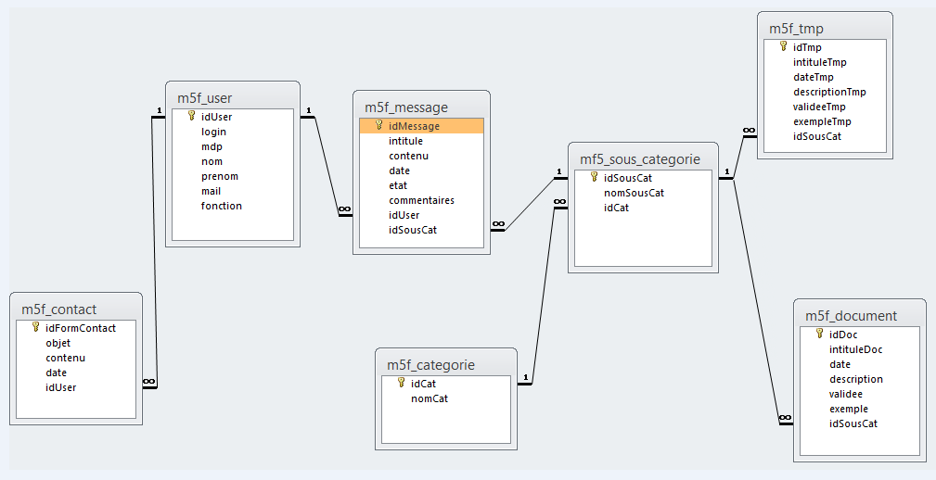

* 1. MLR (Modèle Relationnel de Données)

m5f\_user (idUser, login, mdp, nom, prenom, mail, fonction)

m5f\_categorie (idCat, nomCat)

m5f\_sous\_categorie (idSousCat, nomSousCat, #idCat)

m5f\_document (idDoc, intituleDoc, date, description, validee, exemple, #idSousCat)

m5f\_tmp (idTmp, intituleTmp, dateTmp, descriptionTmp, valideeTmp, exempleTmp, #idSousCat)

m5f\_contact (idFormContact, objet, contenu, date, #idUser)

m5f\_message (idMessage, intitule, contenu, date, etat, commentaires, #idUser, #idSousCat)

* 1. MCD (Modèle Conceptuel de Données)

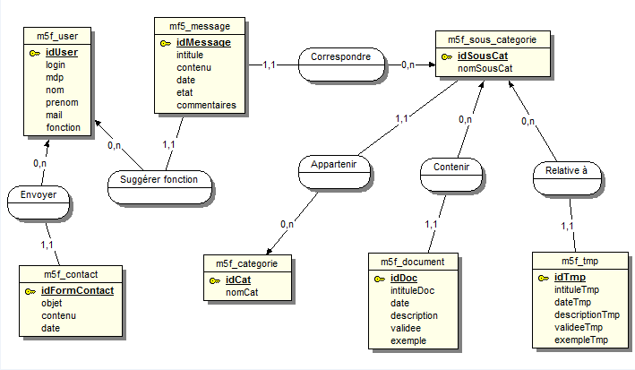

1. – Charte graphique
   1. Page de connexion (index)

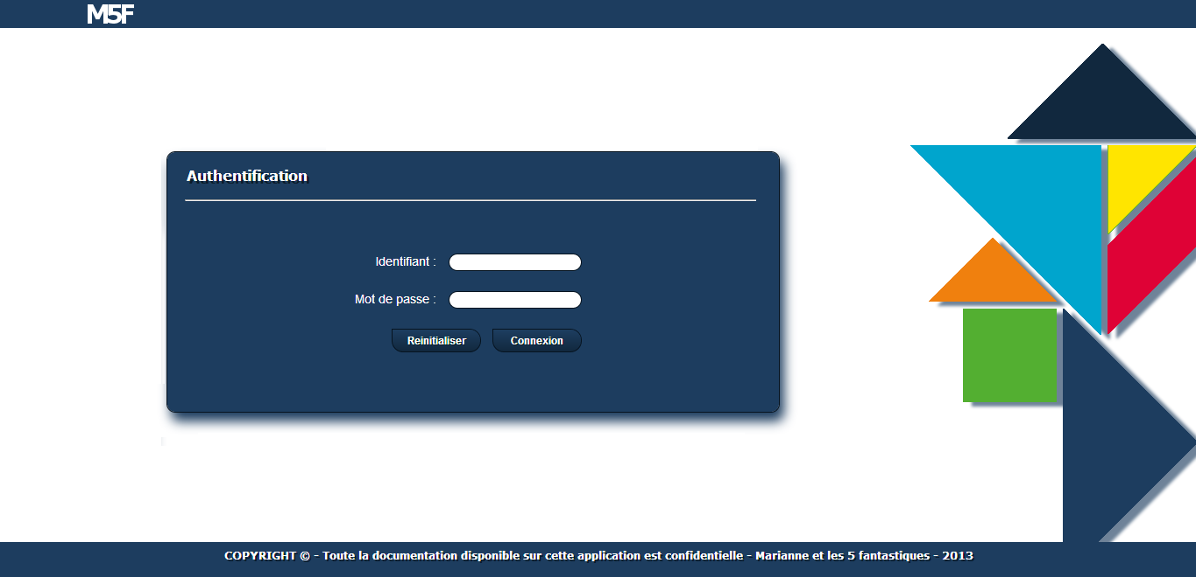

* 1. Page d’accueil administrateur

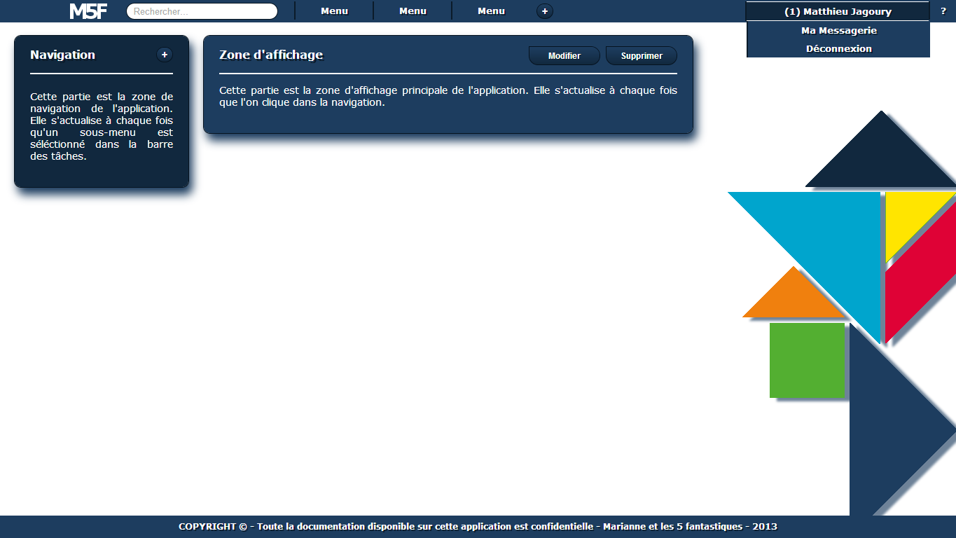

* 1. Page d’accueil contributeur

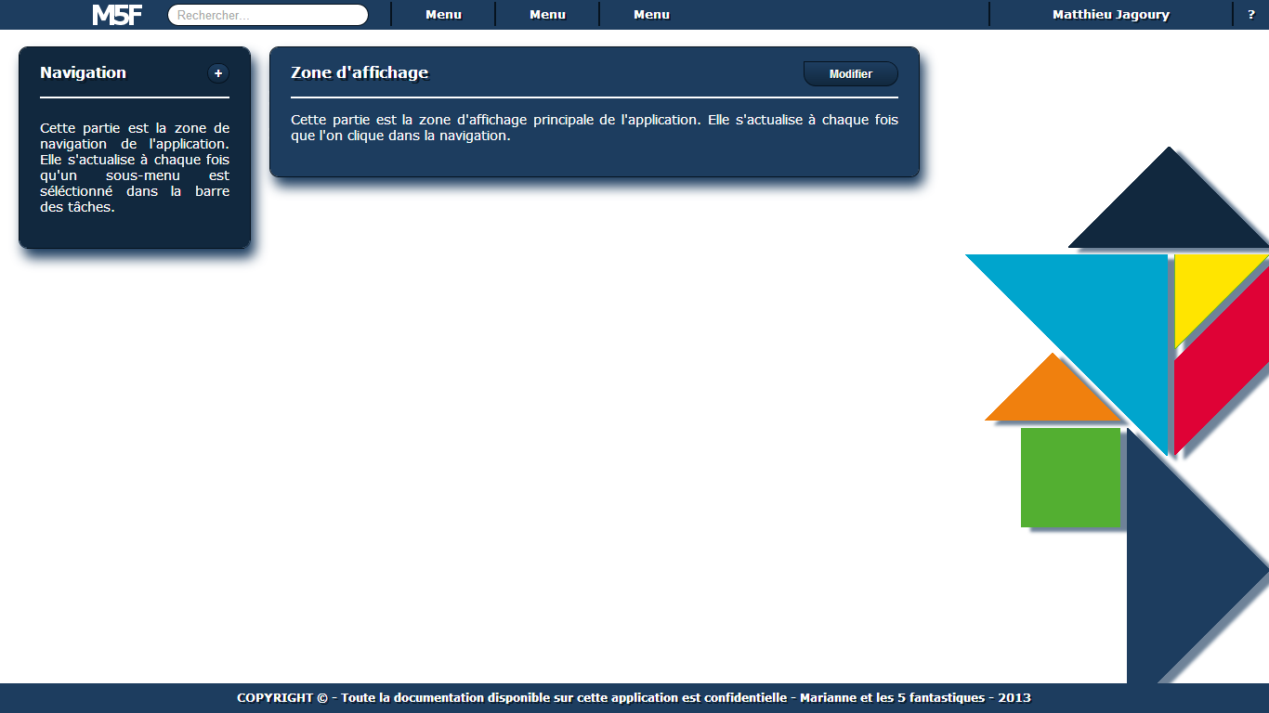

* 1. Page d’accueil accesseur

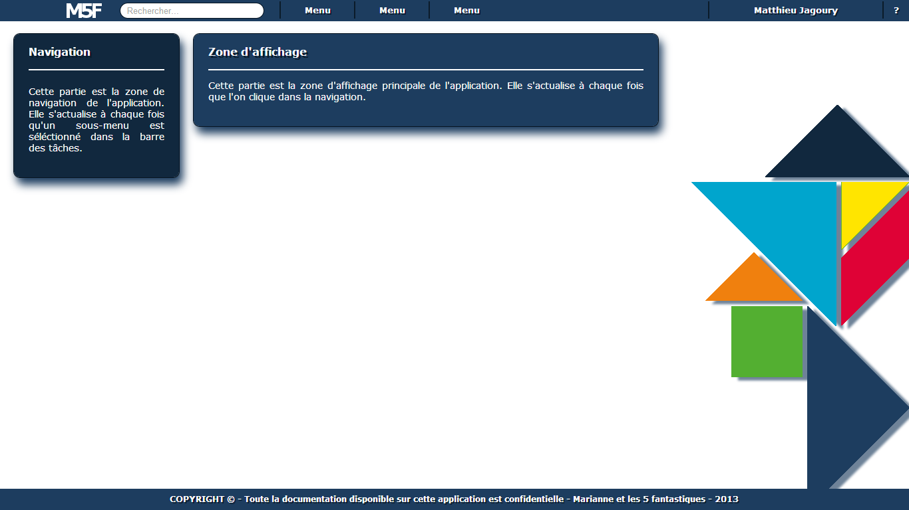

* 1. Page de gestion des menus

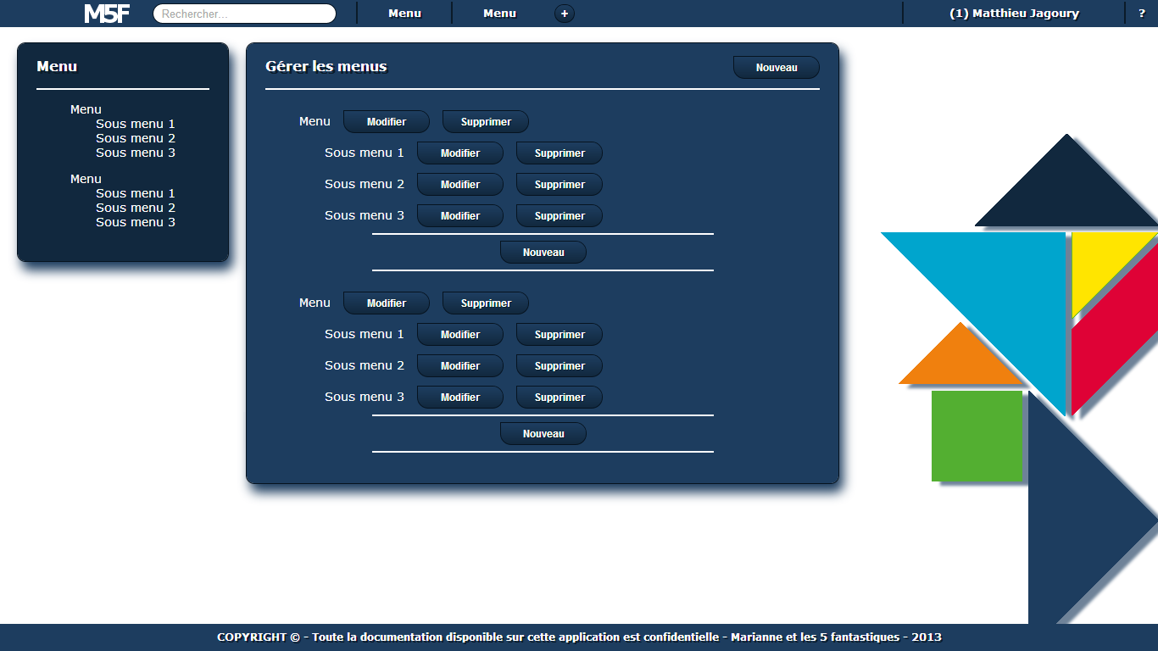

* 1. Page de messagerie

